ЭКСПЕРИМЕНТАЛЬНОЕ ПЛАЗМЕННОЕ ОБОРУДОВАНИЕ ДЛЯ ПОЛУЧЕНИЯ СВЕРХМНОГОСЛОЙНЫХ МАТЕРИАЛОВ
Н.Г. Елистратов, А.Н. Носырев, В.И. Хвесюк, П.А. Цыганков
МГТУ им. Н.Э. Баумана, Москва, Россия
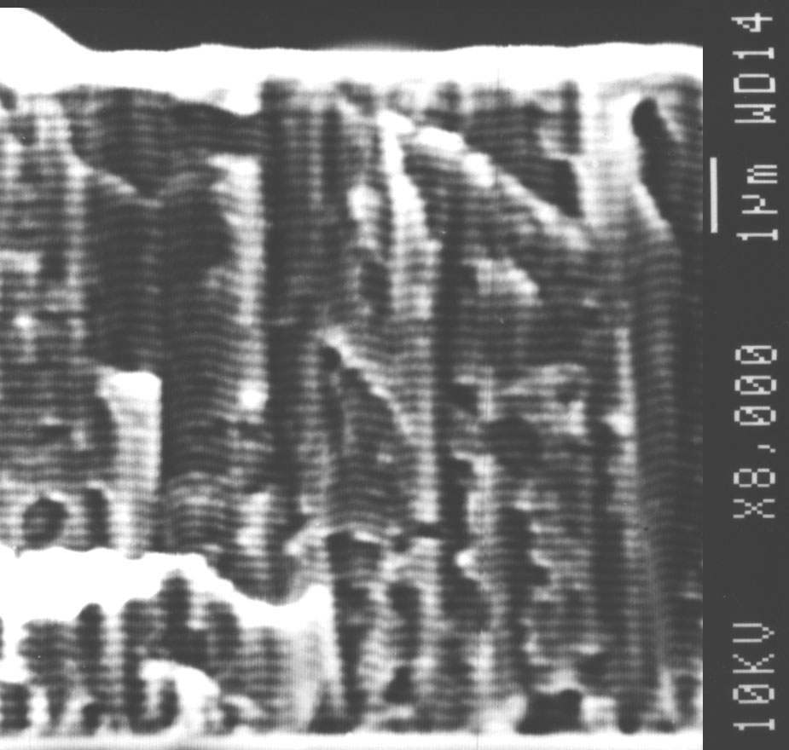
С начала 90-х годов возрос интерес к сверхмногослойным материалам и покрытиям, благодаря уникальным свойствам и возможности реализации на их основе новых технологий [1], [2]. Перспективно использование бинарных многослойных фольг c метастабильной структурой, у которых переход в стабильное состояние идет с выделением энергии, для создания неразъемных сварных соединений типа металл-металл, металл-керамика. Показано [3], что в этом случае оптимальный период слоистой структуры 50-150 нм, при количестве слоев свыше 1000. С целью получения таких фольг и покрытий было разработано плазменное технологическое оборудование карусельного типа, позволяющее получать тонкие бездефектные слои. Оно включает в себя две магнетронных ячейки и может дооснащаться системами для чистки и подготовки поверхности и нанесения диэлектрических слоев. Исследования проводились для бинарной системы, состоящей из чередующихся слоев титана и алюминия. Наибольшей энтальпией образования среди фаз системы Ti-Al обладает соединение TiAl, именно поэтому её образование в процессе деструкции слоистой структуры является предпочтительным. Исходная структура многослойной фольги представлена на рисунке. ОЖЕ диагностика показала, что период слоистой структуры составляет 65 нм. С помощью рентгеноструктур-ного анализа установлено, что содержание TiAl в прореагировавшей фольге составляет 87%, Al ~ 12%, а фазы, вызывающей охрупчивание соединений на основе Ti -Al —Ti₃Al, менее 1%, что близко к оптимальным значениям.
Литература.
- Tamburini et al, Journal of Applied Phys.,1989,v.66, pp.5039-5045.
- Philip C. Yashar et al, Vacuum, 1999, v.55, pp.179-190.
- Troy W. Barbee et al, US Patent №5538795,1996.

